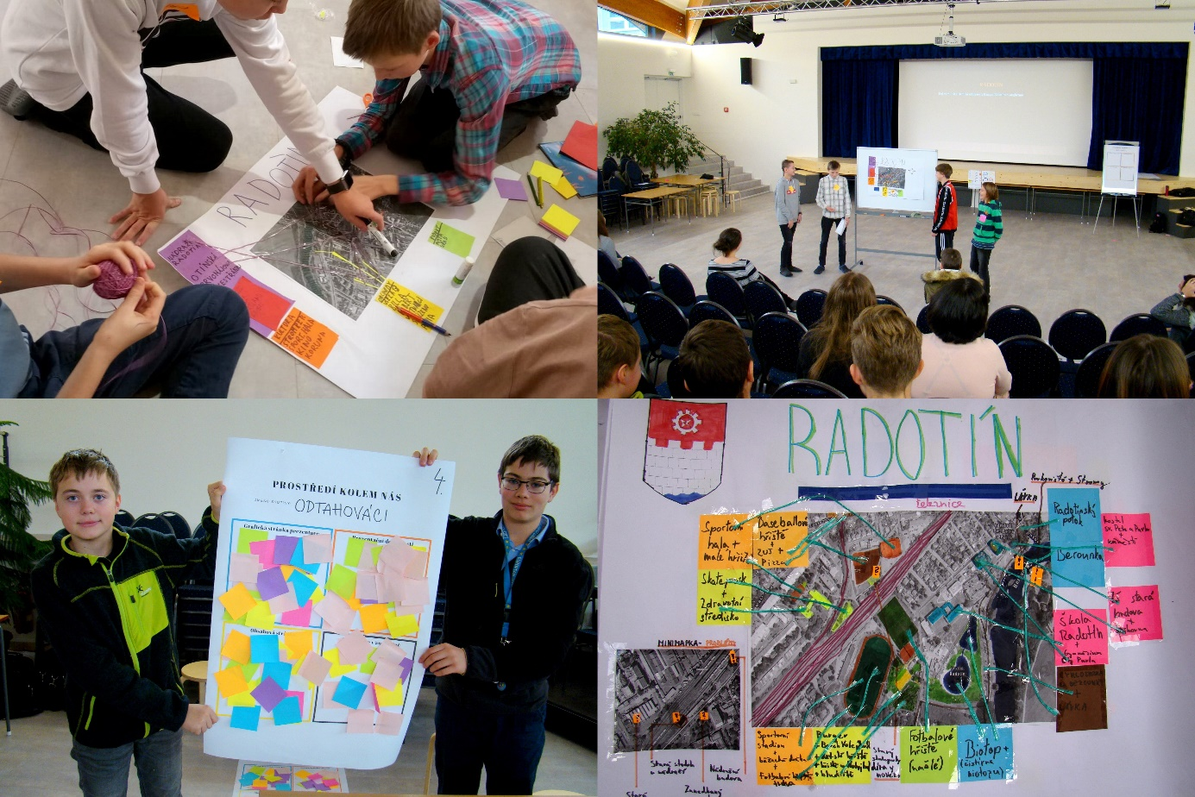

Prostředí kolem nás 1
Varianta pro žáky 6. – 7. ročníků ZŠ a odpovídajících ročníků víceletých gymnázií

Autor: Mgr. Michaela Hlaváčová a kol.
Délka: 16 vyučovacích hodin
Forma: prezenční

Vzdělávací program Prostředí kolem nás 1: Varianta pro žáky 6. a 7. ročníků ZŠ a odpovídajících ročníků víceletých gymnázií vznikl v rámci výzvy OP VVV Budování kapacit pro rozvoj škol II v projektu Škola 4.0.
Projekt Škola 4.0 je spolufinancován Evropským sociálním fondem a státním rozpočtem České republiky a je realizován jazykovou a vzdělávací agenturou Channel Crossings ve spolupráci se zapojenými školami. Zaměřuje se primárně na propojování formálního a neformálního vzdělávání, rozvoj klíčových kompetencí, využívání kreativního a inovativního potenciálu, komunikaci v cizích jazycích a rozvoj práce s digitálními technologiemi.
Více o projektu: www.kreativniskola.cz
Rok vydání: 2020

Obsah

Úvod 4
My a prostředí kolem nás 4
Prostředí kolem nás 4
Druhy map a práce s mapou 11
Mapa s popisky 15
Co nás trápí v naší obci 16
Inovace a řešení 20
Lokalizace problémových míst 20
Návrhy inovací a řešení 21
Popis města 23
Příprava prezentace 27
Prezentace 29
Prezentujeme svá řešení 29
Už víme 32

Úvod

Vítej na vzdělávacím programu Prostředí kolem nás! Podíváš se kolem sebe, naučíš se něco nového a možná si všimneš něčeho úplně poprvé. Zažiješ různé aktivity a dozvíš se například,
- jak se starat o svou obec a okolí,
- jak pracovat s různými druhy map,
- jak najít na mapě místa v obci, která se zdají problematická a navrhnout různá inovativní řešení,
Co se nachází kolem tebe? A jak se ti líbí nejbližší park, les, škola, chodník, silnice…?
- jak se anglicky dorozumět v tomto tématu,
- jak se zlepšit v dovednosti prezentování vlastní práce,
- jak na sobě a svém okolí pracovat dál.

My a prostředí kolem nás

Prostředí kolem nás

1. Dotazník a rozdělení do skupin

Než se pustíme do práce, tak tě poprosíme o vyplnění krátkého dotazníku. Nejde o test, za který bys měl/a dostat známku, tak se neboj odpovídat podle pravdy, o nic nejde. Cílem dotazníku je zjistit, co o tématu programu už víš a jaké jsou tvoje názory. Na konci programu dostaneš podobný dotazník a budeš si tak moci porovnat, jestli ses dozvěděl/a něco nového.

- Přemýšlel/a jsi někdy nad tím, co by se ve vaší obci dalo vylepšit?
- ano, třeba ___________________________________________
- ne

- Víš, na koho by ses mohl/a obrátit, kdybys tato vylepšení chtěl/a realizovat?
- ano
- ne

- Dokázal/a bys na internetu najít mapu vaší obce?
- ano
- ne

- Dokázal/a bys vytvořit prezentaci a představit ji svým spolužákům?
- ano
- ne

5) Dokázal/a bys do angličtiny přeložit následující slova či fráze?
- chodník ano ne
- za domem ano ne
- podchod ano ne
- na rohu ulice ano ne

2. Obec a její struktura
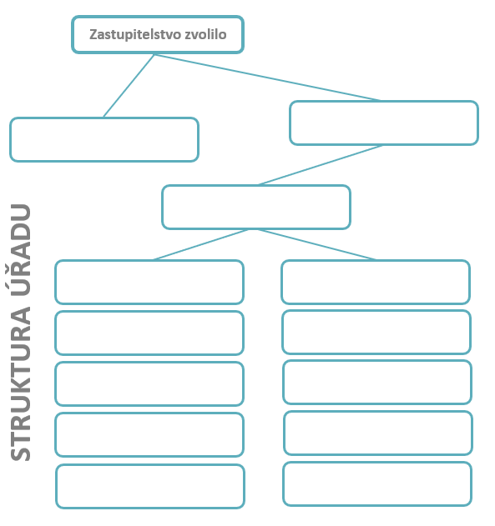
Přečti si text, který jsi dostal od vyučujícího – vyznač si do textu barevně informace, které se vztahují k organizaci obce. Až si text přečteš, vytvořte ve skupince schéma složení městského/obecního úřadu.

Na kterém odboru bys řešil problém:
- Řešit, zda můžete odstranit hnízda ptáků z vašeho domu/ve vašem domě
- Chceš přidělit číslo domu
- Ohlásit, že budeš podnikat
- Budeš chtít vědět, komu patří byt, který je neobydlený
- Chceš-li, aby bylo více parkovacích míst v obci
- Když si budeš chtít stěžovat na souseda a rušení nočního klidu
- Chceš-li vědět, zda je třeba platit daň ze psa, a v jaké výši
- V případě potřeby ubytovat osobu v nepříznivé bytové situaci
- Pokud bys chtěl vědět, jaké školy jsou v působnosti obce zřizovány
- V situaci – neuklizených ulic od sněhu, nepořádku

3. Brainstorming a jazyková část
Nejdřív ti učitel objasní, co je brainstorming a jak bude probíhat. Následně budete mít ve stejné skupině za úkol po dobu tří minut psát do bublin všechna slova, která vás napadnou, když se řekne slovo obec/vesnice/město.

Po uplynutí limitu si vezmi psací potřebu jiné barvy a pozorně poslouchej ostatní skupiny. Když zazní slovo, které máš v bublině, tak zavolej „Máme!“ a škrtni ho. Stejně tak ho škrtá i ten, kdo četl. Když se dočte celý seznam slov, zapiš si celkový počet nepřeškrtnutých slov. Takto pokračují i další skupiny, dokud nezazní všechna slova, která jste zapsali. Vítězí skupina, které zbylo nejvíce nepřeškrtnutých slov.
Následně se zamysli, jak se tyto slova řeknou anglicky. Alespoň u těch, u kterých víš. Vyučující poté na tabuli nakreslí 10 bublin, do kterých napíše anglická slovíčka. Na slovíčka bude postupně ukazovat a číst je nahlas. Napiš si je taky do bublin, opakuj je po vyučujícím a nezapomeň k nim přiřadit český význam.
Vyučující v další aktivitě postupně slovíčka z bublin umaže a vy se je budete snažit číst zpaměti. Na závěr budete opět chodit k tabuli a dopisovat zpět původní anglická slova.
Daří se ti je všechny zapamatovat? A jaké slovo z brainstormingu se nejvíce opakovalo?

Nakonec dostaneš k vyplnění křížovku nebo osmisměrku, kterou vyplň sám. Řešení najdeš vyvěšené ve třídě, tak si jej zkontroluj, jak skončíš.
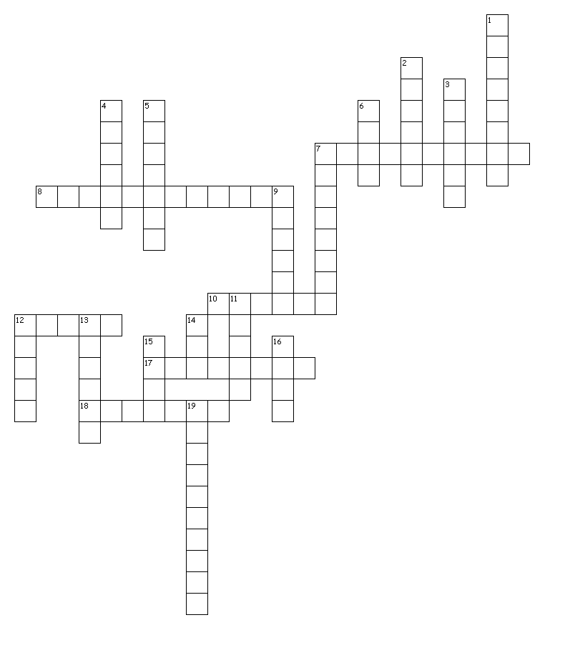
ACROSS:
7 – hřiště, 8 – panelák, 10 – ulice, 12 – dům, 17 – nemocnice, 18 - letiště
DOWN:
1 – budova
2 – most
3 – škola
4 – kostel
5 - továrna
6 – silnice
7 – chodník
9 – náměstí
11 – vlak
12 – hotel
13 – podchod
14 – autobus
15 – obchod
16 – park
19 – restaurace

E | Q | B | T | E | F | B | S | P | O | T | S | S | U | B
P | S | Z | O | P | N | T | A | J | T | H | L | T | Y | Q
S | Q | U | P | A | R | K | F | N | O | P | E | A | U | W
M | G | L | O | E | Z | D | A | S | O | X | T | L | Y | P
Y | K | B | E | H | M | R | P | A | P | C | O | F | B | T
E | R | T | S | Y | U | I | S | O | F | H | H | F | U | R
P | N | O | P | A | T | H | H | Q | C | U | V | O | I | O
N | O | I | T | A | T | S | N | I | A | R | T | K | L | P
K | O | S | L | C | V | V | B | R | K | C | Q | C | D | R
F | E | V | T | S | A | E | S | R | O | H | Y | O | I | I
R | R | R | S | R | D | F | M | N | I | A | W | L | N | A
N | V | S | Q | U | A | R | E | E | W | D | D | B | G | Y
L | O | O | H | C | S | K | S | B | N | G | G | Z | Q | G
P | L | A | Y | G | R | O | U | N | D | T | C | E | C | L
Q | U | S | V | X | C | S | Y | W | U | J | L | W | R | O
AIRPORT | BLOCK OF FLATS | BRIDGE | PLAYGROUND | RESTAURANT
BUILDING | BUS STOP | CHURCH | ROAD | SCHOOL
FACTORY | HOSPITAL | HOTEL | SQUARE | STREET
HOUSE | PARK | PAVEMENT | SUBWAY | TRAIN STATION
SHOP

Druhy map a práce s mapou

1. Druhy map
Nejdřív se seznam s jednotlivými druhy map pomocí prezentace vyučujícího. Na svém počítači splň jednotlivé úkoly a podívej se na webové stránky.
Své postřehy a poznámky si můžeš napsat k jednotlivým slidům.

___________________________________
___________________________________
___________________________________
___________________________________
___________________________________
___________________________________
___________________________________
___________________________________
___________________________________
___________________________________
___________________________________
___________________________________
___________________________________
___________________________________
___________________________________
___________________________________
___________________________________
___________________________________
___________________________________
___________________________________
___________________________________
___________________________________
___________________________________
___________________________________
___________________________________
___________________________________
___________________________________
___________________________________
___________________________________
___________________________________
___________________________________
___________________________________
___________________________________
___________________________________
___________________________________
___________________________________
___________________________________
___________________________________
___________________________________
___________________________________
___________________________________

___________________________________
___________________________________
___________________________________
___________________________________
___________________________________

Své postřehy sdílej s ostatními ve třídě. Co tě nejvíce zaujalo?
K diskusi použij přiložená komunikační pravidla.
Co tě nejvíc zaujalo?
Komunikační pravidla:
- Mluví jen jeden, nepřekřikujeme se.
- Nasloucháme ostatním a snažíme se pochopit podstatu sdělení.
- Mluvíme slušně.
- Navazujeme oční kontakt s tím, ke komu hovoříme.
- Neodbíháme od tématu a reagujeme k věci.
- Svoje názory vyjadřujeme srozumitelně.

2. Práce s mapou
Vyhledej si mapu své obce na www.mapy.cz nebo maps.google.cz a sleduj vyučujícího, který ti na počítači ukáže, jak pracovat s nástrojem „výstřižek“. Vyzkoušej si to a vyber jím mapu obce, kterou uložíš na plochu v počítači.
Následují 2 varianty úkolů, ze kterých si se skupinou vyberete jednu nebo vám bude určena. Vaším cílem bude převést mapu obce / části obce do velikosti ideálně A3 či větší.

VARIANTA A:
Mapa z internetu
1) Vyhledejte na internetové mapě mapu vaší obce.
2) Vyberte obec/část obce, kterou se budete zabývat v dalších hodinách. Může se jednat o nejbližší okolí vašeho bydliště/školy, pokud je vaše obec velká.
3) Domluvte se, jak velká část to bude. Měli byste zachytit hlavní silnice, ulice, klíčové budovy, přírodní lokality, průmyslové zóny, důležité budovy obce.
4) Vybranou část zvětšete tak, abyste stále měli zachyceno na mapě vše, co potřebujete.
5) Přes nástroj „výstřižek“ vystřihněte mapu a uložte ji na plochu pod názvem Naše obec.

VARIANTA B:
Kreslená mapa
1) Vyhledejte na internetové mapě mapu vaší obce.
2) Vyberte obec/část obce, kterou se budete zabývat v dalších hodinách. Může se jednat o nejbližší okolí vašeho bydliště/školy, pokud je vaše obec velká.
3) Domluvte se, jak velká část to bude. Měli byste zachytit hlavní silnice, ulice, klíčové budovy, přírodní lokality, průmyslové zóny, důležité budovy obce.
4) Vezměte si obyčejnou tužku a překreslete mapu na papír velikosti A3. Když budete mít překresleno, obtáhněte vše černou fixou, aby byla mapa viditelná i z větší vzdálenosti. Názvy ulic zapisujte čitelně, čísla domů nepište.

Mapa s popisky

1. Místa na internetu
Pod vedením vyučujícího si vyzkoušej, jak lze s pomocí internetových map lokalizovat důležitá místa v obci. Na vybrané mapě (např. mapy.cz) zadej obec či její část a zkoumej, jaké ikonky se ti na mapě objeví, do jakých kategorií spadají a jaké bys mohl/a použít do svých skupinových map. Může se jednat např. o restaurace, sportoviště, nádraží a zastávky apod. Všechny nápady si můžeš načrtnout do bubliny.

2. Tvorba popisků
Ve skupině si rozdělte činnosti – někdo stříhá kartičky o velikosti 5 × 3 cm z různě barevných papírů, jiní určují, co se bude na kartičky psát, a zapisují vybraná místa, další vyhledávají lokality na mapě, lepí kartičky kolem mapy a připevňují provázky odpovídající délky, tj. aby po nalepení kartičky na arch dosáhl provázek do bodu na mapě, kde se dané místo nachází. Volba barev pro jednotlivé lokality závisí na vaší skupině, barvy jsou stejné vždy pro stejný typ oblasti, např. trávení volného času, dopravní spojení, nakupování, správa obce.
Když máte kartičky připravené, rozmístěte je kolem své mapy a přilepte. Konce provázků umístěte k lokalitám, ke kterým se vztahují. Při práci používejte mapu své obce na internetu, abyste si mohli některé údaje upřesnit, dohledat a co nejpřesněji je zaznamenat do mapy.

Co nás trápí v naší obci

1. Kam jít
Popřemýšlej, kde nebo kdo by ti mohl pomoci vyřešit daný problém – své myšlenky vyplň do tabulky.
Vysazení nových rostlin a stromů
Budování nového obchodního domu
Nedostatek odpadkových košů
Chov zvířat – týrání
Zničená skříňka v žákovské šatně
Ochrana stromů
Dopravní značky – nové osazení
Třídění odpadu ve škole
Dým z komínů
Stav silnice
Stav památek
Kvalita ovzduší
Bezpečnost obce
Černá skládka
Volnočasové aktivity pro děti
Kriminalita v obci
Nevhodné chování ve škole

2. Odhaleno
Nejprve si poslechni vyučujícího a potom se pusť do práce. Do skupiny dostanete hromádku kartiček, které vidíš i níže.
Ulice  Jsou ulice čisté nebo špinavé?  Jsou ulice temné? | Nádraží  Je vaše nádraží pěkné?  Je to bezpečné místo? | Parky  Jsou parky uklizené? Jak můžete trávit čas v parku?
Chodníky  a silnice  Jsou silnice a chodníky všude bezpečné?  Co přechody pro chodce – je jich dostatek? | Významné stavby  Jak vypadá radnice ve vaší obci? | Doprava  Je zde dostatek míst k parkování?  Můžete se bezpečně pohybovat na kole?
Zastávky  Jsou zastávky autobusu v blízkosti místa, ze kterého odjíždíš? | Čistota  Je ve vaší obci dostatek odpadkových košů?  Je snadné udržovat čistotu ve vaší obci? | Nápisy  Je ve vaší obci snadná orientace díky cedulím, směrovkám?
Osvětlení  Jsou u vás v obci nějaká místa, která nejsou dost osvětlená? | Zeleň  Mělo by být u vás více stromů, květin?  Chtěl/a bys více stromů, květin? | Hřiště  Jsou hřiště pro všechny věkové kategorie?  Máte mnoho hřišť?  Co byste rádi našli na vašich hřištích?
Obchody  Máte nějaké obchody v místě vašeho bydliště?  Jaký obchod postrádáte vy nebo vaši rodiče? | Volný čas – dospělí  Jak mohou tvoji rodiče aktivně trávit volný čas? | „Nábytek v ulicích“  Jak bys popsal/a lavičky, na kterých se může sedět venku?  Využíváte je?
Tříděný odpad  Třídíš odpad?  Máte popelnice s tříděným odpadem často přeplněné? | Volný čas  Jak mohou děti a dospívající trávit volný čas ve vaší obci?  Je zde nabídka aktivit od různých organizací? | Výzdoba obce  Poznáš, že jsou různá roční období, svátky (Vánoce, Velikonoce) podle výzdoby v obci?

Kartičky budete postupně otáčet a přemýšlet, zda se jedná o záležitost, kterou by bylo vhodné řešit, zlepšovat, hledat nové podoby nebo naopak. Kartičku, kterou vyhodnotíte jako nezajímavou pro řešení, odložte stranou napravo. Kartičky, u kterých objevíte reakce spojené i s možným řešením, dávejte nalevo.
Do pracovního listu „Odhaleno“ zapiš téma a reakci skupiny.
Co chceš zlepšit?

Téma |  | Naše reakce
Po skončení diskuse a zápisu do archu se vraťte zpět k seznamu negativních položek z předchozí aktivity. Teď máte před sebou seznam negativ a pracovní list „Odhaleno“. Porovnejte jednotlivé položky a v případě, že se na seznamu negativ objeví věc, která ještě není v pracovním listu „Odhaleno“, dopiš ji tam. Napadne-li někoho ještě další téma, které dosud nebylo zmíněno, domluvte se ve skupině, zda má zmíněné téma potenciál pro řešení i mezi ostatními. Pokud ano, připište to do pracovního listu.

3. Domácí úkol
Za domácí úkol ve skupině zaznamenejte nejméně čtyři fotografie vztahující se k problematickým částem obce. Určete si, kdo bude mít fotografování na starost a čím budete fotit a sdělte to vyučujícímu.
4. Vizuální meditace
Nejprve se dozvíš, co obnáší aktivita meditace a pak si vyzkoušíš vizuální meditaci „nanečisto“. Zaposlouchej se do pomalého čtení vyučujícího. Zapoj všechny smysly a po skončení meditace se potkej s třemi dalšími spolužáky a řekni jim, co sis představoval/a a co se ti vybavovalo.
Jak jste ses cítil během imaginární procházky městem?

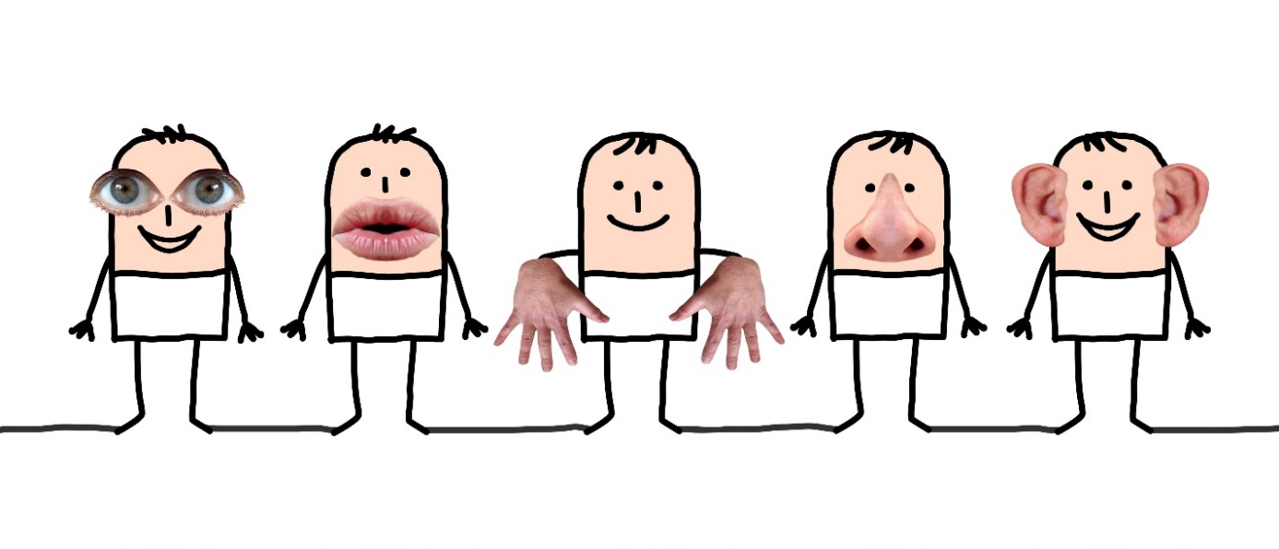

Inovace a řešení

Lokalizace problémových míst

1. Fotografování
Společně se skupinou stáhněte fotografie do počítače a sdílejte je se spolužáky ve skupině. Proč jste fotografovali právě toto? Zdůvodněte a popište, co je zachyceno pozitivního a negativního. Postřehy si můžete zapsat do bublin.
NEGATIVNÍ
POZITIVNÍ

2. Bolavá místa v obci
Teď do skupiny dostanete k dispozici materiály z předchozího bloku – mapu, arch s problémy
a tabulku „Odhaleno“. Z archu a tabulky vyberte nejméně pět problémů v obci, které mají potenciál k řešení. O každém tématu pečlivě diskutujte, jelikož je třeba vybrat opravdu takové oblasti, ve kterých budete vidět smysl. Zaznamenej si je do tabulky.

Poté namalujte na samolepicí etikety otazník a umístěte je do svých map na místo, kde se problém vyskytuje. Např. když problém spočívá v nebezpečném přechodu pro chodce, etiketu nalepte na přechod pro chodce.

Návrhy inovací a řešení

- Klasický brainstorming
Co takhle brainstorming?
Čeká tě brainstorming, který je těžištěm tohoto bloku. Je to způsob práce na vymyšlení mnoha nápadů. Společně s vyučujícím proberete pravidla brainstormingu, význam a výhody a způsob práce ve skupině. Níže si to můžeš zaznamenat.
_________________________________________________________________________
_________________________________________________________________________
_________________________________________________________________________
_________________________________________________________________________
_________________________________________________________________________
_________________________________________________________________________

2. Sunshine outline a e-mail
Nyní se pusťte do hledání řešení na vybrané problémy v obci. Pomocí brainstormingu ve své skupině vymýšlejte nápady na vybrané téma problému.
Do prostředního kruhu si zapiš zvolené téma a do okolních kruhů návrhy na jeho řešení. Každý si zvolte své téma, vyplňovat můžete společně. Po prodiskutování, ujasnění si, co s problémy a jak je řešit, budete mít každý z vás vyplněny jiný grafický organizér. V průběhu dne jej ještě využiješ.
Který problém ve tvé obci je pro tebe nejzávažnější? A jak si představuješ jeho řešení??

Kde
Jak

Finanční náročnost
Proč
Kdy
Kdo

Popis města

1. Pantomima
Čeká tě pantomima a hádání jednotlivých slov. Vyvolaní dobrovolníci v rámci dvou skupin budou předvádět ostatním pantomimou vylosované slovíčko ostatním, kteří se jej budou snažit uhodnout. Ale pozor, budou v angličtině! Můžeš si je zapsat do tabulky a nechat si to zkontrolovat vyučujícím.

2. Pexeso
Nejprve si za podpory vyučujícího osvoj slovní zásobu – předložky. Opakuj po učiteli nebo si vyber předmět, u kterého zkoušíš doplnit předložky podle toho, kde se nachází, např. hrneček, penál…
Následně vytvoř dvojice a zahrajte si pexeso. Nejprve si to můžeš procvičit níže a potom vám vyučující rozdá stejné kartičky, které rozstříháte a vyrobíte pexeso.

IN FRONT OF | PŘED | OPPOSITE | NAPROTI
NEXT TO | VEDLE | NEAR | BLÍZKO
AT | U | ON THE CORNER | NA ROHU
BETWEEN | MEZI | BEHIND | ZA
IN THE MIDDLE OF | UPROSTŘED | UNDER | POD
IN | V | ON THE LEFT | NALEVO
ON THE RIGHT | NAPRAVO | IN THE CORNER | V ROHU

3. Mapa města
Nyní budete pracovat ve dvojicích, jeden z vás se podívá pouze na mapu města A (str. 30) a druhý pouze mapu města B (str. 31). Důkladně si svou mapu prohlédni, ale nikomu ji neukazuj. Budovy s pruhy jsou totožné na obou mapách. Pokud máš mapu A, tak začni a polož spolužákovi otázku: What is next to the…? Spolužák se na svou mapu podívá a za užití předložek, znalosti budov apod. ti řekne např.: There is a park in front of the restaurant. Potom je na řadě žák s mapou B a ptá se on. Až budete mít oba mapy vyplněné, porovnejte si je navzájem.
Jak se ti to celé povedlo?
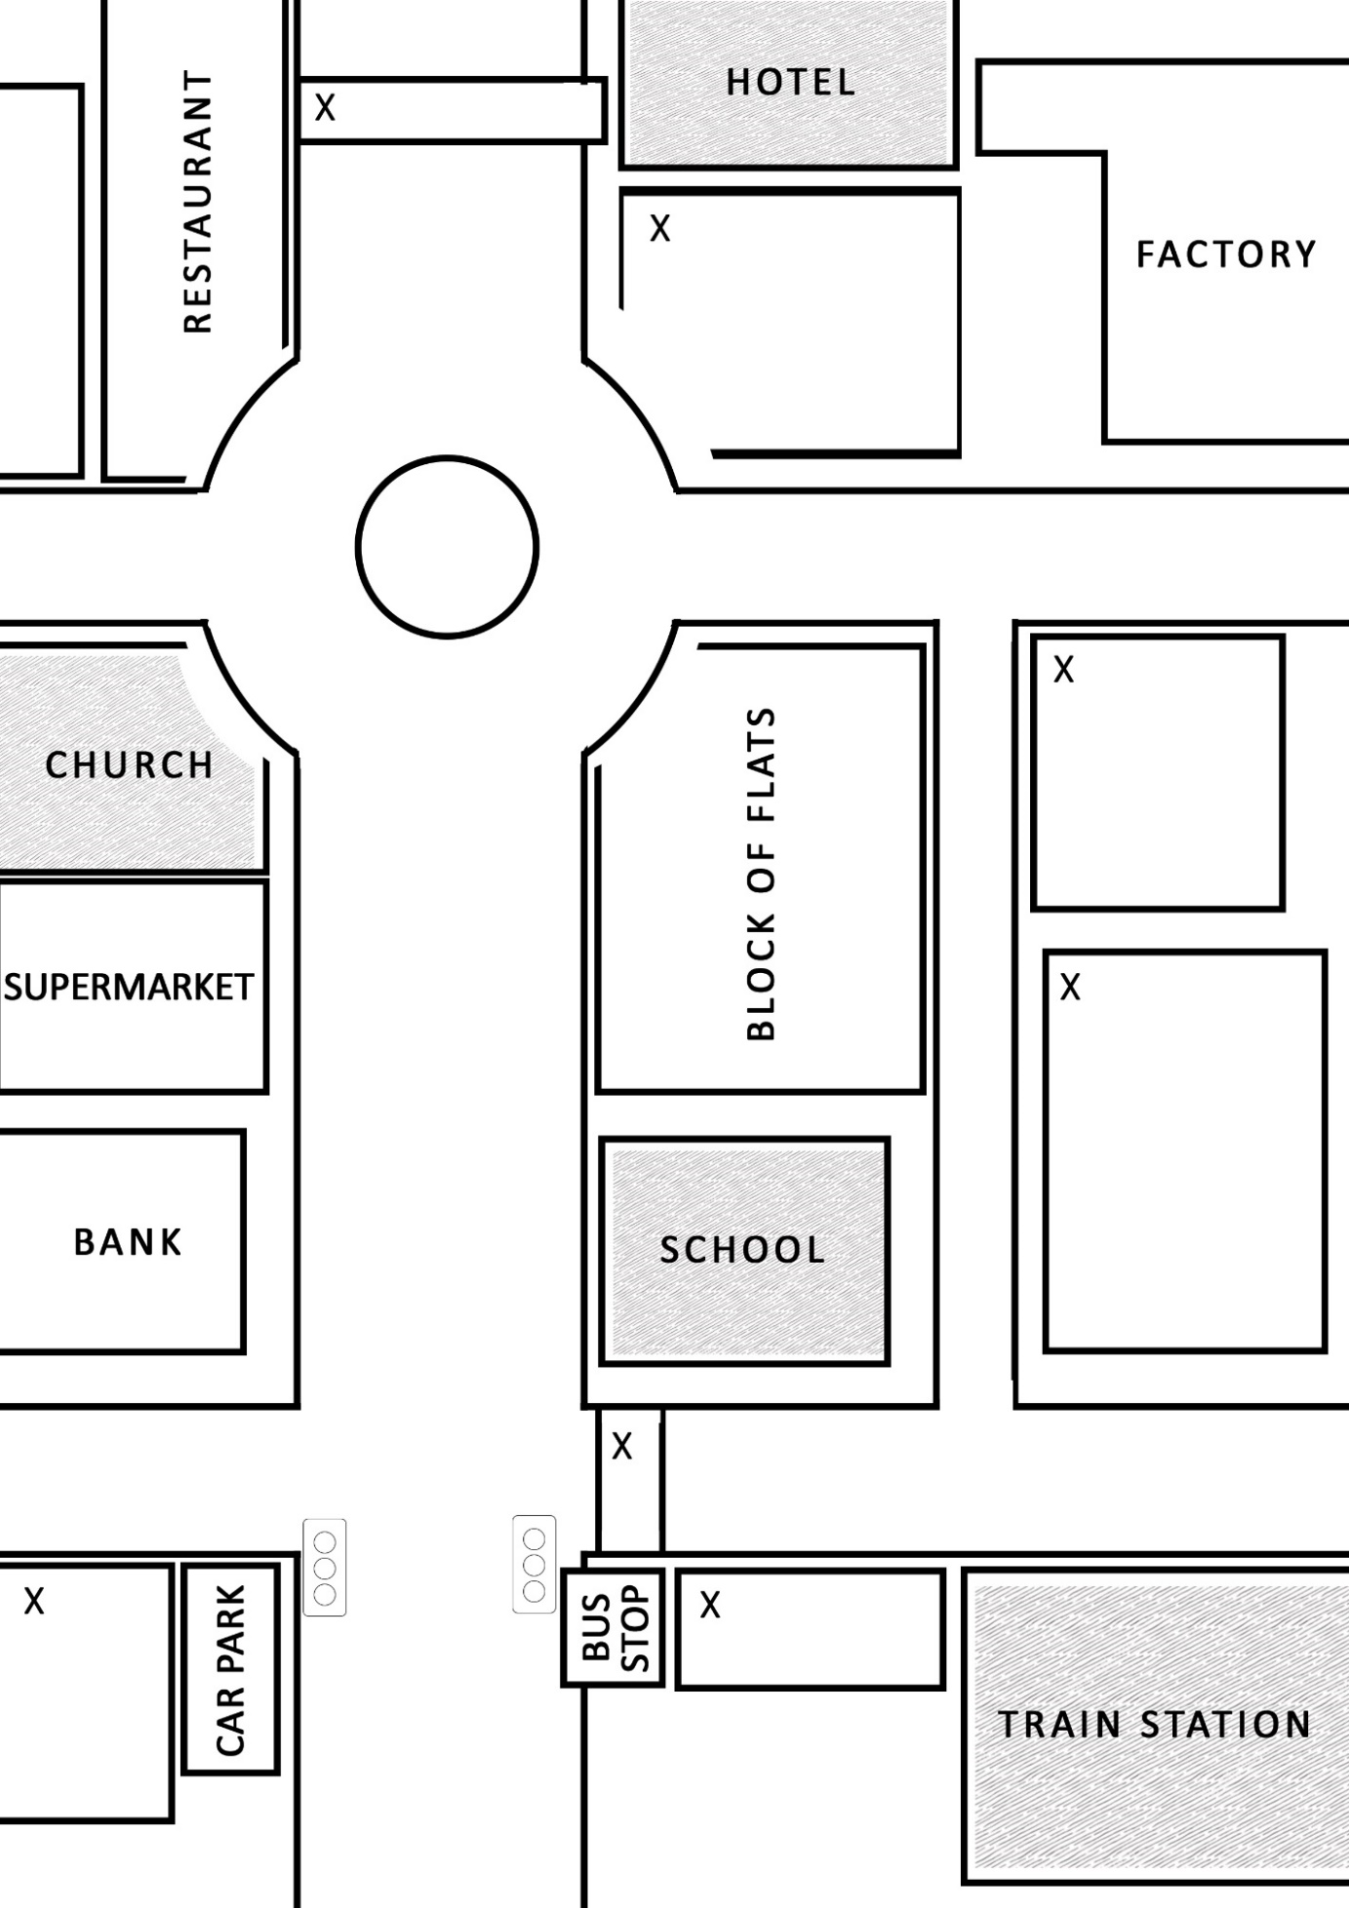
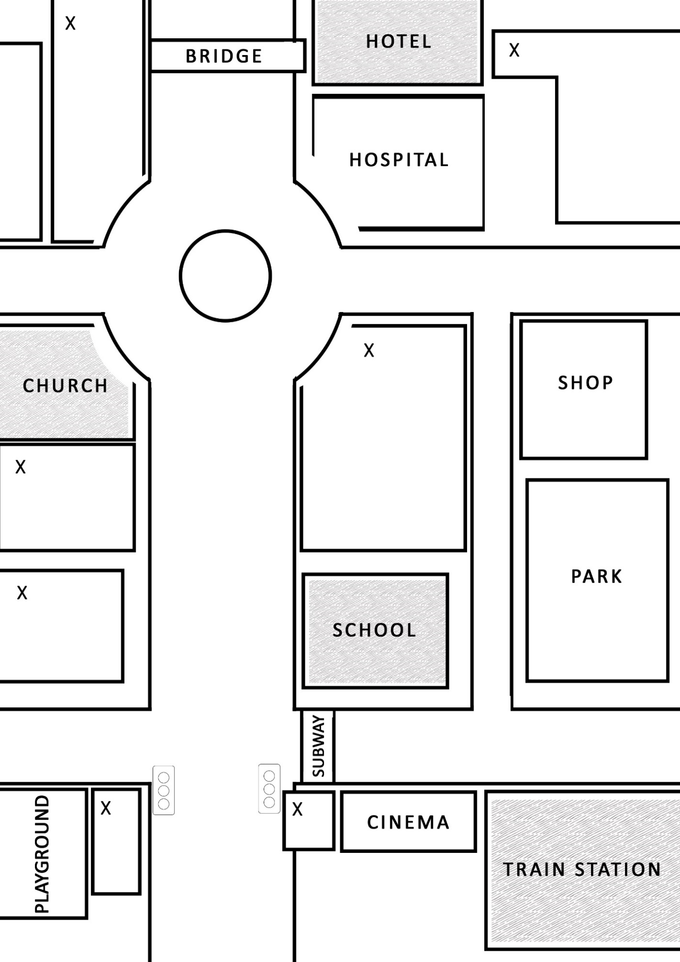

Příprava prezentace

1. Prezentace v grafickém nástroji
Prohlédni si přehled zásad správné prezentace v PowerPointu či obdobném nástroji a spolu s vyučujícím si ho projdi. V případě, že nevíš, jak některou ze zásad v provést, tak se neboj zeptat. Bude se ti to v následujících cvičeních hodit.
Množství informací
- Na snímek nejvíce 5–8 řádků
- V řádku nejvíce 5–7 slov
- Myšlenky zformulovat do hesel (při ústní prezentaci budou doplněna komentářem)
- Více informací rozdělit do více snímků
Vzhled
- Dodržet jednotný vzhled celé prezentace – pozadí, písmo, barvy
- Pozor na pravopisné a gramatické chyby
- Nanečisto si vyzkoušet, jak bude prezentace probíhat včetně komentáře
Foto, obrázek, schéma
- Velké, detailní
- Dobře viditelné kdekoli v místnosti
- Nezapomenout na popisky – co je na fotografii, obrázku apod.
Písmo
- Bezpatkové písmo tučné – například Arial nebo Tahoma
- Veškerý text by měl být čitelný kdekoli v místnosti
- Pro zvýraznění použít tučný text či barvu písma
- Nepoužívat kurzívu, hůře se čte
2. Tvorba prezentace
A teď už je před tebou tvorba a příprava prezentace. Ve skupině se domluvte na formě a zpracujte PowerPointovou verzi, která vám bude oporou při prezentování vašich poznatků. Ke zpracování můžeš využít své grafické organizéry a předchozí poznámky. Nezapomeň se držet základních pokynů pro tvorbu prezentace.
Součástí prezentace budou také fotografie obce, případně materiály, které vznikly v průběhu 1. a 2. bloku i mapa, kterou jste vytvořili. Ta bude odprezentována částečně v anglickém jazyce, k čemuž můžete využít začátky vět, které vám dá vyučující k dispozici. Níže si můžeš psát poznámky.

_________________________________________________________________________
_________________________________________________________________________
_________________________________________________________________________
_________________________________________________________________________
_________________________________________________________________________
_________________________________________________________________________

Po vytvoření prezentace si rozdělte, kdo bude co prezentovat (mapu, jednotlivé snímky v prezentaci) a na závěr se podívej na kritéria pro správné prezentování před skupinou lidí.
Jak prezentovat
- Představit se na začátku, představit téma prezentace
- Mluvit pomalu, zřetelně a hlasitě
- Používat výrazy, kterým rozumí prezentující i posluchači
- Není vhodné mít ruce v kapsách, drbat se ve vlasech, dívat se na podlahu nebo do textu, přehnaně gestikulovat
- Nechat si prostor pro otázky a odpovědi

Také dostaneš od vyučujícího popisnou zpětnou vazbu, jak jsi pracoval/a ve druhém bloku programu. Co se ti dařilo a co jsi zvládl/a?

A co takhle prezentace?

Prezentace

Prezentujeme svá řešení

1. Nácvik prezentace
Poslouchej text čtený vyučujícím a reaguj neprodleně, pokud uslyšíš něco, co by se v průběhu prezentování nemělo dít. Poznámky si zapiš.

Co by se nemělo dít? | Jak by to šlo udělat lépe?

Potom si nalistuj zpět na lístečky z minulého bloku týkající se správné prezentace. Přečti si znovu údaje a označ si, na co by ses chtěl zejména zaměřit (něco, co ti pravděpodobně činí potíže).
A teď už k samotnému nácviku – otevřete si vaši prezentaci v počítači, připravte si mapu a poprvé si vyzkoušejte, jak by probíhala prezentace vaší práce. Po získání zpětné vazby od vyučujícího si prezentaci vyzkoušejte znovu, zaměřte se především na to, co vám dělalo problémy. Tentokrát dostanete zpětnou vazbu od spolužáků. Ti vám doporučí, na jaký bod z kartičky s návodem se zaměřit a zároveň vyzdvihnou, co se již podařilo. Role se obrátí a prezentuje druhá skupina.
Pokud budete mít čas, tak si můžete klíčové momenty, kde je něco třeba vylepšit, ještě jednou projít. Zásadní postřehy si můžeš zaznamenat do bubliny, abys je měl stále na očích.

Před samotným výstupem se seznamte s formulářem týkající se zpětné vazby – jak budete provádět záznam a co znamenají všechny položky na listu.

2. Prezentace naostro
A je to tady! Před začátkem si připravte prostor ve třídě tak, aby všichni dobře viděli na prezentace a dle určeného pořadí prezentujte. Zároveň pečlivě poslouchejte ostatní skupiny, ať můžete vyplnit formulář zpětné vazby i ji podat ústně. Díky tomu si můžete navzájem hodně pomoct ke zlepšení.
Jak se vám to povedlo? Proběhlo vše podle plánu?

Formuláře dostanete od vyučujícího, tento přiložený můžeš vyplnit za svou skupinu.
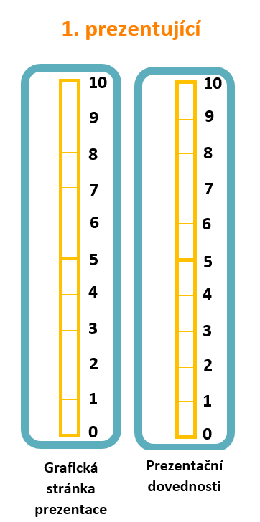
1. prezentující
2. prezentující
3. prezentující
4. prezentující
5. prezentující
6. prezentující

Už víme

1. Výstupní dotazník
Nyní tě čeká vyplnění závěrečného dotazníku. Dotazník je téměř shodný s tím, který jsi vyplňoval/a na začátku programu. Porovnáním dotazníků můžeš zjistit, jestli se tvůj pohled na téma nějak změnil, jestli tě program bavil a dozvěděl/a ses něco nového. Opět se nemusíš bát, že by tvoje odpovědi někdo známkoval, ani nevadí, že třeba něco nebudeš vědět.
Po vyplnění pak můžeš nalistovat na začátek, porovnat své odpovědi a zamyslet se, v čem ses nejvíce posunul/a. Taky si můžeš zapsat své nápady k dalšímu rozvoji.

1) Podařilo se vám během programu najít alespoň tři problémy ve vaší obci?
- ano
- ne

2) Dokázali jste v obci najít instituci, která by vám s vaším nalezeným problémem mohla pomoci?
- ano
- ne

3) Podařilo se vám najít na internetových mapách vaši obec?
- ano
- ne

4) Dokázali jste ve skupině vytvořit prezentaci a představit ji svým spolužákům?
- ano
- ne

5) Dokázal/a bys do angličtiny přeložit následující slova či fráze?
chodník ano ne
za domem ano ne
podchod ano ne
na rohu ulice ano ne

.2. Reflexe s lístečky
Teď vytvořte opět skupinu, ve které jste pracovali v předchozích aktivitách. Napište ve větách odpovědi na otázky, které vám vyučující klade. Reakce si potom společně přečtěte. Jaké postřehy máš stejné jako tví spolužáci a jaké se liší? Zapiš si je do tabulky.

Jaké to pro tebe bylo?

3. Aha moment
Na závěr si do bubliny zapiš svůj největší aha moment (aha efekt) v jedné větě, aneb moment, aktivitu nebo informaci, která pro tebe byla něčím novým či zajímavým.
Moc děkujeme za tvé zapojení a přejeme hodně štěstí při budoucím prezentování! :)

